

Lucas dos Santos Schiavini - 14/0150749

Data: 22/11/2017

Professor: Álvares

Disciplina: Tecnologia de Comando Numérico

**Fabricação de uma peça na fresadora didática**

Tecnologia de Comando Numérico

1. Objetivo

O objetivo do trabalho é o desenvolvimento de uma peça em uma fresa didática, elaborando o código G e o planejamento de processos.

1. Introdução

As máquinas de comando numérico computadorizado são programáveis por computador. Elas permitem que programas sejam feitos e operam sem a necessidade de um operador controlando-as.

De forma a programar essas máquinas, utiliza-se código G, uma linguagem específica.

Em código G temos instruções que determinam tipo de interpolação, velocidade, troca de ferramenta, que nos ajudam no planejamento de processo.

A máquina utilizada para o fresamento é a Fresa.

A peça é fixada com sargentos, então a ferramenta se locomove nos eixos X e Y para largura e altura, e no eixo Z para profundidade.

De forma a analisar a peça usinada, temos que definir quais erros serão observados.

**Analise de erros**

De forma a observar se o produto está dentro das especificações do projeto, temos que existem dois erros a serem observados.

**Erro sistemático**

É o erro devido aos aparelhos de medidas e desgastes das ferramentas e peça. Ele é propagado em toda a medição e fabricação da peça. É dado por:

ES = Valor Nominal – Valor Médio

**Erro Aleatório**

Já o erro aleatório é o erro natural do processo gerado por pequenas variações do ambiente, vibrações, temperatura ou desgastes imperceptíveis. Utilizamos o desvio padrão da média para medí-lo.

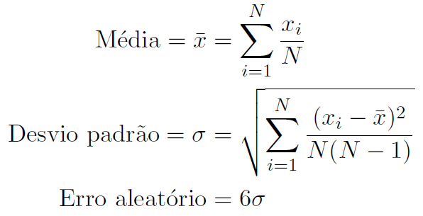

Outra forma de verificar se a peça pode ser fabricada é utilizar capabilidade, que utiliza a tolerância máxima AS e a tolerância mínima AI. AS e AI são os desvios que a dimensão da peça aceita sem danificar a peça final. A capabilidade é dada como:

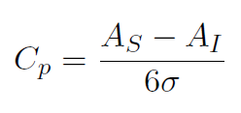

A peça pode, então, ser fabricada quando a capabilidade assume valores maiores que 1.

1. Materiais

* Papel Milimetrado
* Fresa CNC didática do GRACO;
* CnC Simulator;
* Bloco de madeira compensada 200mmx200mmx15mm;
* Fresa circular de 3,5mm de diâmetro;

1. Procedimentos

Na primeira etapa do desenvolvimento, foi feito o desenho no software AutoCad para facilitar as medidas e definições de geometria. O desenho que foi escolhido como um dos símbolos do mangá Naruto Shippuuden.

Então o desenho foi feito em código G. A primeira imagem mostra a simulação 2d do código G. O programa desconsidera o raio da fresa.

Na segunda imagem temos a simulação 3d do software. Nessa imagem é levado em conta o tamanho da ferramenta.

**Plano de Processo**

O plano de processo teve de seguir as limitações citadas acima e é descrito na tabela 1. Macroplanejamento na tabela 1.

Restrições:

* Profundidade máxima de corte de 2mm por passo.
* Plano de segurança Z=2mm acima da peça
* Avanço de 450mm/min.
* Área de usinagem de 175mmx175mm.
* Sem troca de ferramenta
* Coordenada absolutas
* Zero peça: ponto no canto esquerdo inferior da placa
* G0 não é permitido
* Deve se respeitar o diâmetro da ferramenta.

A geometria foi separada em 6 partes: moldura, círculo externo, círculos internos, barbatanas e círculo final.

A ferramenta segue a estratégia de movimentação em 3 etapas, aproximação por interpolação linear, o desbaste, e por fim a volta ao plano de segurança.

|  |  |  |
| --- | --- | --- |
| Numero da Operação | Operação | Descrição da operação |
| 1 | Desbaste da moldura | Interpolação lineares para formação da moldura |
| 2 | Desbaste círculo inicial | Interpolação circular |
| 3 | Desbaste círculos internos | Interpolação circular para os círculos internos |
| 4 | Desbaste das barbatanas | Interpolação circular para formar 3 barbatanas |
| 5 | Desbaste círculo do meio | Interpolação circular para o círculo do meio que passa pelas barbatanas |

*Tabela 1: Macroplanejamento de processo*

|  |  |  |  |  |
| --- | --- | --- | --- | --- |
| Numero da Operação | Numero de Passes | Região/Seção | Raio | Profundidade |
| 1 | 1 | X[0,175]Y[0] | - | 2mm |
| 1 | 1 | X[175]Y[0, 175] | - | 2mm |
| 1 | 1 | X[0,175]Y[175] | - | 2mm |
| 1 | 1 | X[0]Y[0,175] | - | 2mm |
| 3 | 1 | Desbaste circular inicial | - | 2mm |
| 4 | 1 | Desbastes com interpolação circular interna | - | 2mm |
| 5 | 1 | Série de várias interpolações circulares para formação das barbatanas | - | 2mm |
| 6 | 1 | Desbaste circular final | - | 2mm |

*Tabela 2: Microplanejamento do processo*

1. Codigo G

($AddRegPart 1)

(G92 X12.5 Y12.5 Z15)

(Origem moldura)

(M06 T1)

G40 G90 G17 G21 **F**450

(Moldura)

G01 **X**0 **Y**0 **Z**5

G01 **Z**-2

G01 **X**175

G01 **Y**175

G01 **X**0

G01 **Y**0

G01 **Z**5 (PS)

(Circunferencia maior)

G01 **X**35.72 **Y**87.5

G01 **Z**-2

G02 **X**139.62 **Y**87.5 **R**51.97

G02 **X**35.72 **Y**87.5 **R**51.97

G01 **Z**5

(Circunferencia do meio)

G01 **X**73 **Y**87.5

G01 **Z**-2

G02 **X**101.8 **Y**87.5 **R**14.4

G02 **X**73 **Y**87.5 **R**14.4

G01 **Z**5

G01 **X**72 **Y**87.5

G01 **Z**-2

G02 **X**102.8 **Y**87.5 **R**15.4

G02 **X**72 **Y**87.5 **R**15.4

G01 **Z**5

(3 Curvas internas)

G01 **X**69.31 **Y**87.5

G01 **Z**-2

G02 **X**105.31 **Y**87.5 **R**18

G02 **X**69.31 **Y**87.5 **R**18

G01 **Z**5

(Barbatanas)

(Primeira)

G01 **X**84.8 **Y**69.74

G01 **Z**-2

G02 **X**33.27 **Y**54.22 **R**57.09(Horario)

G01 **Z**5

G01 **X**33.27 **Y**54.22

G01 **Z**-2

G03 **X**69.37 **Y**87.5 **R**71.51(AntiHorario)

G01 **Z**5

(Preenchimento)

G01 **X**81.8 **Y**71.74

G01 **Z**-2

G02 **X**33.27 **Y**54.22 **R**57.09(Horario)

G01 **Z**5

G01 **X**79.8 **Y**73.74

G01 **Z**-2

G02 **X**33.27 **Y**54.22 **R**57.09(Horario)

G01 **Z**5

G01 **X**77.8 **Y**75.74

G01 **Z**-2

G02 **X**33.27 **Y**54.22 **R**57.09(Horario)

G01 **Z**5

G01 **X**75.8 **Y**78.74

G01 **Z**-2

G02 **X**33.27 **Y**54.22 **R**57.09(Horario)

G01 **Z**5

G01 **X**73.8 **Y**80.74

G01 **Z**-2

G02 **X**33.27 **Y**54.22 **R**57.09(Horario)

G01 **Z**5

G01 **X**71.8 **Y**82.74

G01 **Z**-2

G02 **X**33.27 **Y**54.22 **R**57.09(Horario)

G01 **Z**5

G01 **X**69.8 **Y**84.74

G01 **Z**-2

G02 **X**33.27 **Y**54.22 **R**57.09(Horario)

G01 **Z**5

G01 **X**33.27 **Y**54.22

G01 **Z**-2

G03 **X**69.8 **Y**84.74 **R**71.51(AntiHorario)

G01 **Z**5

(Segunda)

G01 **X**74.31 **Y**99.94

G01 **Z**-2

G02 **X**104.49 **Y**149.75 **R**57.09(Horario)

G01 **Z**5

G01 **X**104.49 **Y**149.75

G01 **Z**-2

G03 **X**97.55 **Y**102.89 **R**71.51(AntiHorario)

G01 **Z**5

(Preenchimento)

G01 **X**76.31 **Y**99.94

G01 **Z**-2

G02 **X**104.49 **Y**149.75 **R**57.09(Horario)

G01 **Z**5

G01 **X**78.31 **Y**99.94

G01 **Z**-2

G02 **X**104.49 **Y**149.75 **R**57.09(Horario)

G01 **Z**5

G01 **X**80.31 **Y**101.94

G01 **Z**-2

G02 **X**104.49 **Y**149.75 **R**57.09(Horario)

G01 **Z**5

G01 **X**82.31 **Y**101.94

G01 **Z**-2

G02 **X**104.49 **Y**149.75 **R**57.09(Horario)

G01 **Z**5

G01 **X**84.31 **Y**103.94

G01 **Z**-2

G02 **X**104.49 **Y**149.75 **R**57.09(Horario)

G01 **Z**5

G01 **X**86.31 **Y**103.94

G01 **Z**-2

G02 **X**104.49 **Y**149.75 **R**57.09(Horario)

G01 **Z**5

G01 **X**88.31 **Y**103.94

G01 **Z**-2

G02 **X**104.49 **Y**149.75 **R**57.09(Horario)

G01 **Z**5

G01 **X**90.31 **Y**103.94

G01 **Z**-2

G02 **X**104.49 **Y**149.75 **R**57.09(Horario)

G01 **Z**5

G01 **X**92.31 **Y**103.94

G01 **Z**-2

G02 **X**104.49 **Y**149.75 **R**57.09(Horario)

G01 **Z**5

G01 **X**94.31 **Y**103.94

G01 **Z**-2

G02 **X**104.49 **Y**149.75 **R**57.09(Horario)

G01 **Z**5

G01 **X**96.31 **Y**103.94

G01 **Z**-2

G02 **X**104.49 **Y**149.75 **R**57.09(Horario)

G01 **Z**5

(Terceira)

G01 **X**103.73 **Y**95.06

G01 **Z**-2

G02 **X**139.08 **Y**48.47 **R**57.09(Horario)

G01 **Z**5

G01 **X**139.08 **Y**48.47

G01 **Z**-2

G03 **X**97.28 **Y**72.53 **R**71.51(AntiHorario)

G01 **Z**5

(Preenchimento)

G01 **X**102.73 **Y**93.06

G01 **Z**-2

G02 **X**139.08 **Y**48.47 **R**57.09(Horario)

G01 **Z**5

G01 **X**102.73 **Y**91.06

G01 **Z**-2

G02 **X**139.08 **Y**48.47 **R**57.09(Horario)

G01 **Z**5

G01 **X**102.73 **Y**89.06

G01 **Z**-2

G02 **X**139.08 **Y**48.47 **R**57.09(Horario)

G01 **Z**5

G01 **X**102.73 **Y**87.06

G01 **Z**-2

G02 **X**139.08 **Y**48.47 **R**57.09(Horario)

G01 **Z**5

G01 **X**102.73 **Y**85.06

G01 **Z**-2

G02 **X**139.08 **Y**48.47 **R**57.09(Horario)

G01 **Z**5

G01 **X**102.73 **Y**83.06

G01 **Z**-2

G02 **X**139.08 **Y**48.47 **R**57.09(Horario)

G01 **Z**5

G01 **X**101.73 **Y**81.06

G01 **Z**-2

G02 **X**139.08 **Y**48.47 **R**57.09(Horario)

G01 **Z**5

G01 **X**101.73 **Y**79.06

G01 **Z**-2

G02 **X**139.08 **Y**48.47 **R**57.09(Horario)

G01 **Z**5

G01 **X**99.73 **Y**77.06

G01 **Z**-2

G02 **X**139.08 **Y**48.47 **R**57.09(Horario)

G01 **Z**5

G01 **X**99.73 **Y**74.06

G01 **Z**-2

G02 **X**139.08 **Y**48.47 **R**57.09(Horario)

G01 **Z**5

(#Mais curvas internas)

(3 Curvas internas)

G01 **X**59.98 **Y**73.61

G01 **Z**-2

G02 **X**76.91 **Y**116.45 **R**31

G01 **Z**5

G01 **X**96.19 **Y**117.07

G01 **Z**-2

G02 **X**118.3 **Y**86.47 **R**31

G01 **Z**5

G01 **X**111.65 **Y**68.35

G01 **Z**-2

G02 **X**72.62 **Y**60.5 **R**31

G01 **Z**5

G01 **Z**5(Plano de segurança)

G01 **X**0 **Y**0(Volta para inicio)

M30

1. Fabricação:

Com o código G desenvolvido, este foi levado a fresa didática. A peça utilizada foi um recorde de MDF de 200mmx 200mm x 15mm fixado por 3 sargentos na máquina.

Definiu-se a origem como o ponto esquerdo inferior da peça, distando de 25mm das bordas inferior e esquerda.

A broca utilizada tinha diâmetro 3.5mm. Para remoção do cavaco foi utilizado um aspirador de pó.

A peça após a usinagem é mostrada na imagem 3.

7) Analise de erros e capabilidade

Para análise de erros e capabilidade foi utilizdo um Romer F41800 Montoire para medir as bordas da moldura. Após 10 medidas a tabela 3 foi feita.

De forma a identificar se as retas das molduras eram paralelas, regressões lineares foram feitas com as 10 medidas de cada uma delas. Dessa forma foi possível fazer também as médias, erros dimensionais e capabilidade.

Definimos as tolerâncias do processo como: Limite superior = VNominal + 0.1mm e Limite inferior = Vnominal – 0.1mm.

Observando os valores da tabela 4, vemos que o erro sistemático é pequeno. No entanto, nas figuras 4 e 5 vemos com mais detalhes a capabilidade de cada medida.

|  |  |  |  |  |  |
| --- | --- | --- | --- | --- | --- |
|  | Medida1(mm) | Medida2(mm) | Medida3(mm) | Medida4(mm) | Medida5(mm) |
| Altura | 170.7 | 170.8 | 170.41 | 170.6 | 171.1 |
| Largura | 171.3 | 171.39 | 171.3 | 171.31 | 171.41 |
|  | Medida6(mm) | Medida7(mm) | Medida8(mm) | Medida9(mm) | Medida10(mm) |
| Altura | 170.8 | 170.41 | 170.4 | 170.41 | 170.4 |
| Largura | 171.1 | 171.3 | 171.21 | 171.11 | 171.13 |

*Tabela 3: Medidas Tamanho da Borda*

|  |  |  |  |  |  |
| --- | --- | --- | --- | --- | --- |
|  | Média(mm) | Desvio Padrão | Valor Nominal | Erro Sistemático | Capabilidade |
| Altura | 170.6030 | 0.5282 | 170.0000 | -0.6030 | 0.0631 |
| Largura | 171.2560 | 0.1140 | 171.0000 | -0.2560 | 0.2923 |

*Tabela 4: Calculos de erros*

|  |  |  |
| --- | --- | --- |
| Reta | Inclinação | Deslocamento |
| Altura | -0,035 | 170,00 |
| Largura | 0,01 | 170,80 |

*Tabela 5: Coeficientes da interpolação*

Após obter os coeficientes da interpolação, calculamos os ângulos das inclinações de cada reta:

$$α_{sup}=\operatorname{atan}\left(-0,035\right)=-2,005$$

$$α_{inf}=\operatorname{atan}\left(\frac{1}{0,01}\right)=89,427$$

$$α=α_{sup}-α_{inf}=91,4315$$

Com o resultado obtido, vemos que obtemos erros nas bordas e temos uma moldura ligeiramente num formato de paralelogramo ao invés de quadrado. Retornando ainda às imagens 4 e 5 podemos verificar que a capabilidade é maior que 1 nos pontos mais importantes, o que faz com que a peça esteja dentro dos limites desejados.

8) Conclusão

A peça fabricada permitiu o conhecimento do software CnC Simulator, assim como auxiliou o aprendizado da ordem de passos para fabricação de uma peça numa fresa didática. Foi possível identificar que a peça estava dentro dos limites desejados.

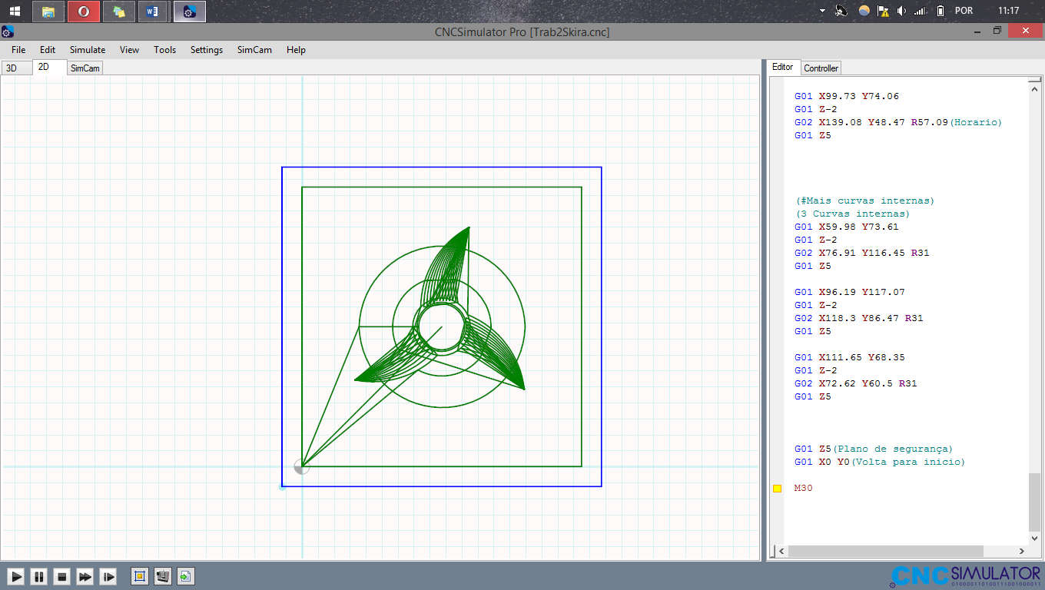

*Imagem 1: Simulação 2D – CNC Simulator*

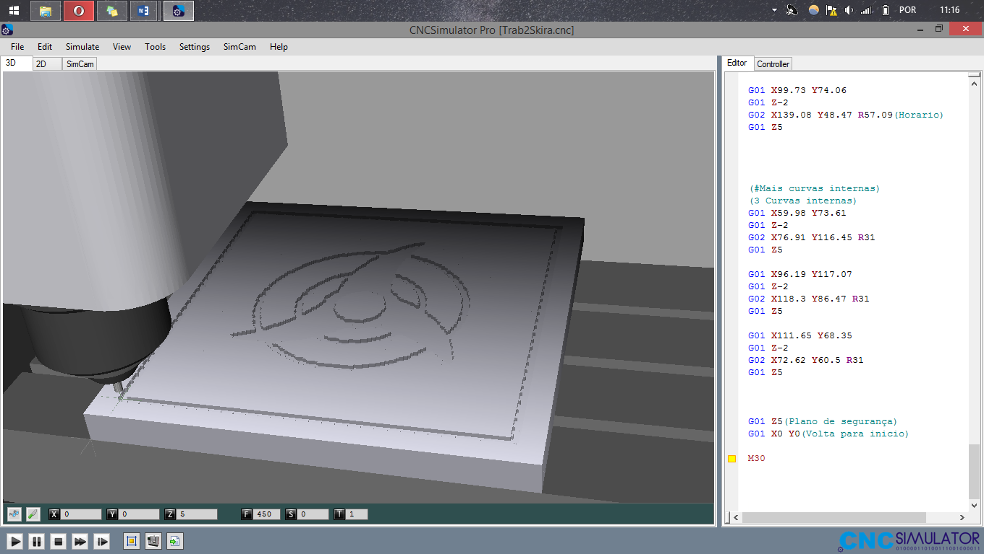

*Imagem 2: Simulação 3D – CNC Simulator*

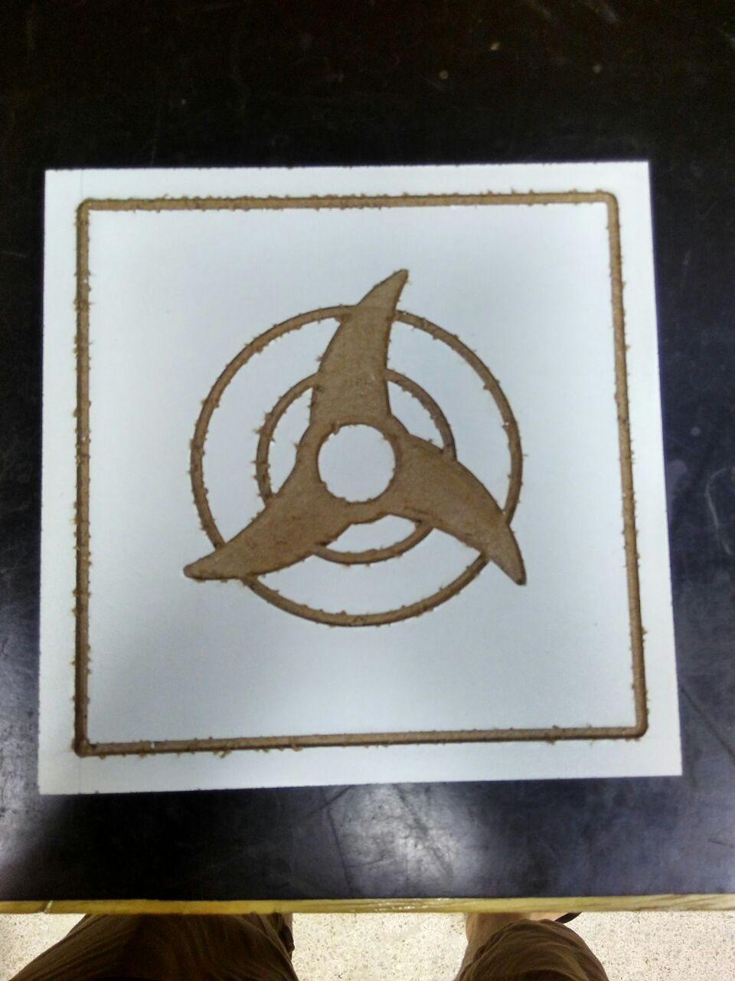

*Imagem 3: Peça ao final do fresamento*

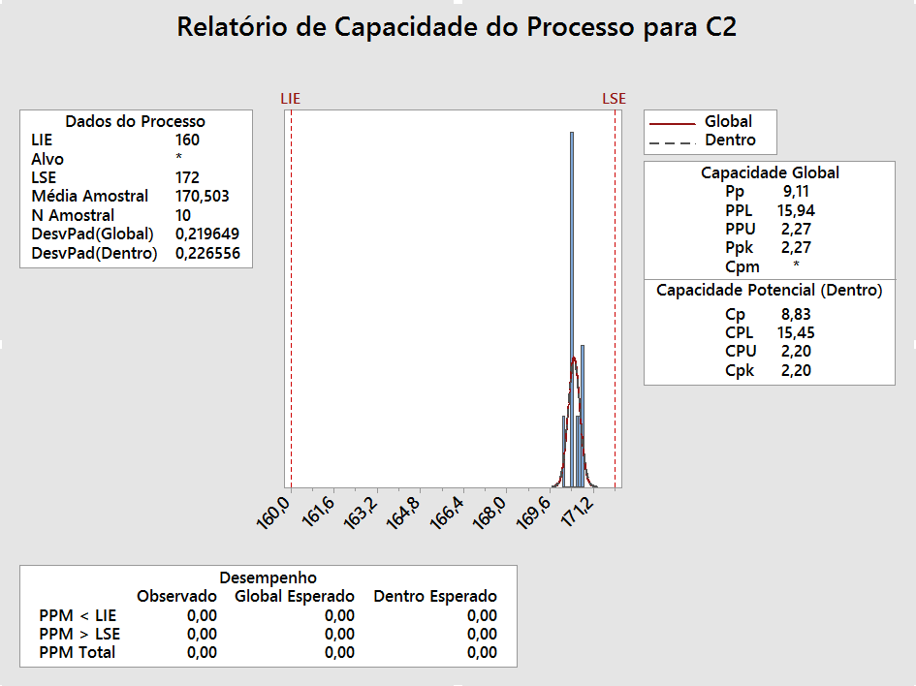

*Imagem 4: Capabilidade da altura*

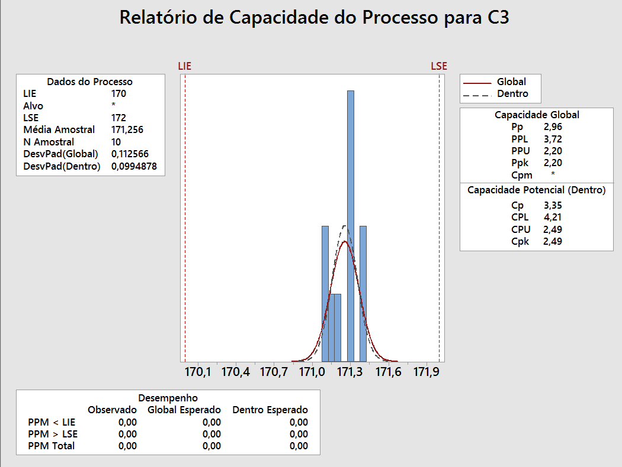

*Imagem 5: Capabilidade de largura*